Praktické cvičení č. 1

Kardiovaskulární soustava

Literatura:
DYLEVSKÝ, I.: Anatomie a fyziologie člověka: učebnice pro zdravotnické školy. Olomouc: Epava, 1998. ISBN: 80-901667-0-9.
KOPECKÝ, M.: Somatologie pro učitele. Olomouc: UP, 2005. ISBN: 80-244-1072-9.
MACHOVÁ, J.: Biologie člověka pro učitele. Praha: Karolinum, 2002. ISBN: 80-7184-867-0.
ROKYTA, R.: Somatologie I. a II. učebnice. Praha: Eurolex Bohemia, 2006. ISBN: 80-86861-59-7.

Úkol č. 1.: Na základě přednášek doplňte náležité údaje:

Hmotnost srdce u dospělého člověka činní:

Srdeční stěna je tvořena 3 vrstvami. Vyjmenujte je a stručně je popište:

- vnitřní vrstva
……………………………………………………………………………………………………………………………………………………………………………………………………………………………………………………………………………………………………………………………………………………………..

- střední vrstva
……………………………………………………………………………………………………………………………………………………………………………………………………………………………………………………………………………………………………………………………………………………………..

- vnější vrstva
……………………………………………………………………………………………………………………………………………………………………………………………………………………………………………………………………………………………………………………………………………………………..

Úkol č. 2.: Na obrázku č. 1 je zobrazeno srdce zezadu a zdola (Klementa et al., 1981). Vyznačte a definujte jeho jednotlivé části:

Obrázek č. 1
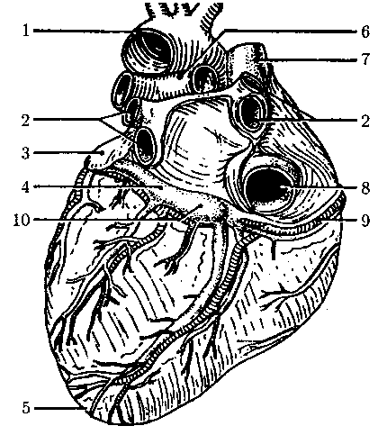
- ………………………………….
- ………………………………….
- ………………………………….
- ………………………………….
- ………………………………….
- ………………………………….
- ………………………………….
- ………………………………….
- ………………………………….
- ………………………………….
Úkol č. 3.: Na obrázku č. 2 popište vnitřní stavbu srdce a znázorněte průtok okysličené a odkysličené krve v jednotlivých částech srdce a přilehlých cévách:

Obrázek č. 2
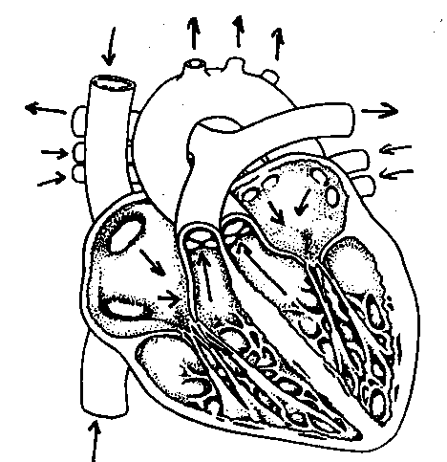

Úkol č. 4.: Na obrázku č. 3 je znázorněna srdeční revoluce (mechanická činnost srdce). Stručně popište děje v jednotlivých etapách srdeční činnosti a označte, jak jdou tyto procesy za sebou.

Obrázek č. 3

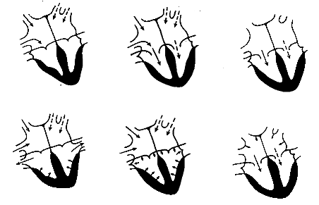

- ………………………………………………………………………………………
- ………………………………………………………………………………………
- ………………………………………………………………………………………
- ………………………………………………………………………………………
- ………………………………………………………………………………………
- ………………………………………………………………………………………

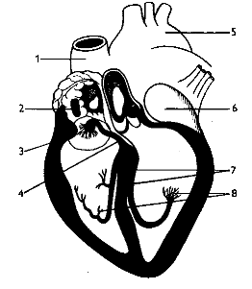
Úkol č. 5.: Na obrázku č. 4 popište převodní systém srdeční
- ………………………………
- ………………………………
- ………………………………
- ……………………………..
- ………………………………
- ………………………………
- ………………………………
- ….………………………...
Úkol č. 6.: Na obrázku č. 5 vyznačte nejdůležitější tepny v lidském těle:
Obrázek č. 5
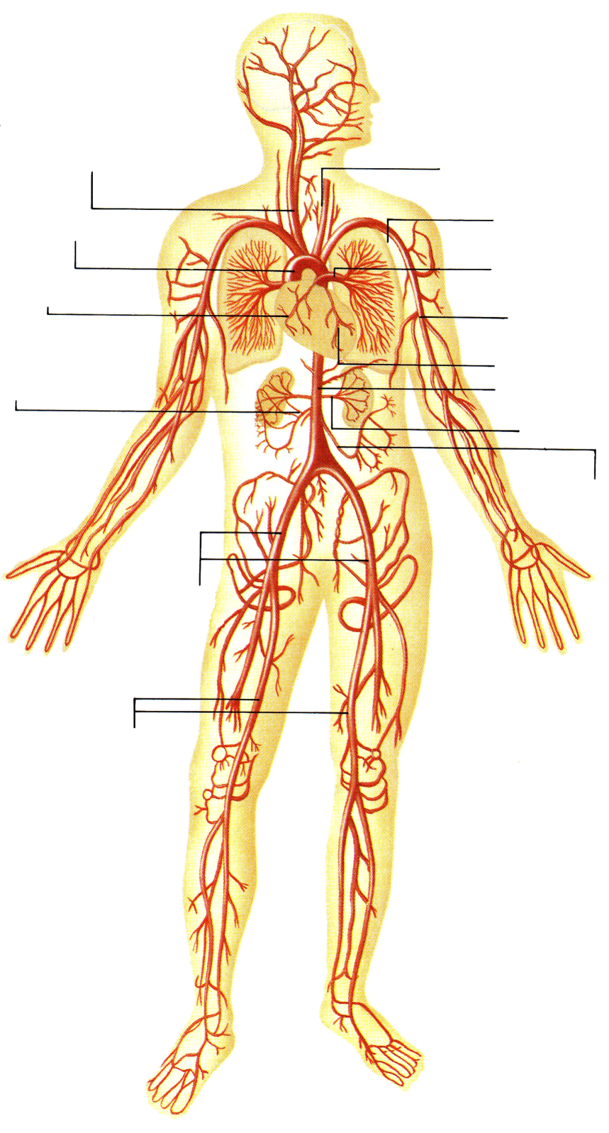
Úkol č. 7.: Na obrázku č. 6 vyznačte nejdůležitější žíly v lidském těle:
Obrázek č. 6
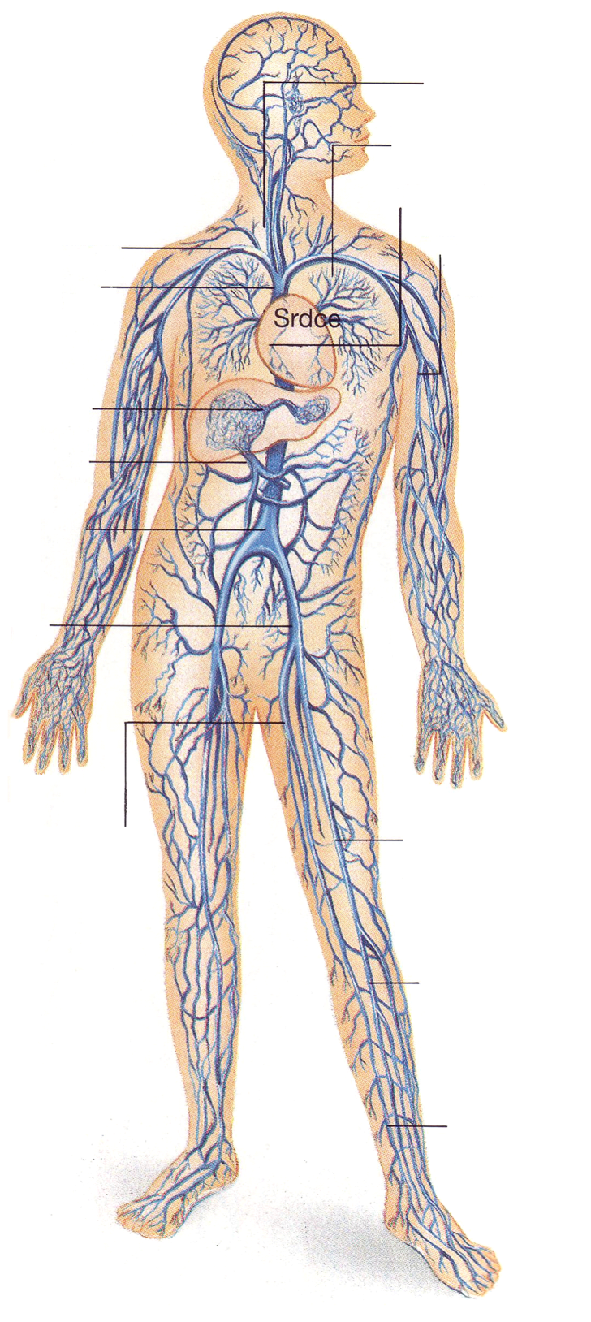

Úkol č. 8.: Na obrázku č. 7 popište a pojmenujte jednotlivé části portálního oběhu:
Obrazek č.7
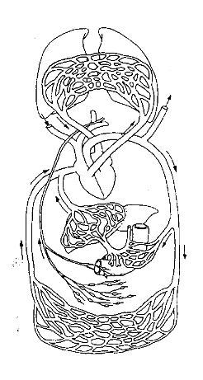
…………………………………………………………………………………………………………………………………………………………………………………………………………………………………………………………………………………………………………………………………………………………………………………………………………………………………………………………………………………………………………………………………………………………………………………………………
……………………………………………………………………………………………………………………………………………………………………………………………………………………………………………………………………………………………………………………………………………………………………………………………………………………………………………………………………………………………………………………………………………………………………………………………………………………………………………………………………………………

Kontrola cvičení byla provedena:

Dne:

